EU – peníze školám

Základní škola a Mateřská škola Petrov, okres Hodonín, příspěvková organizace,
696 65 Petrov 281
IČO: 71007423; tel.: 518 335 622; web: www.skolapetrov.cz
Registrační číslo projektu: CZ.1.07/1.4.007/21.0690
Název projektu: Zkvalitňování výuky na ZŠ Petrov
Tento projekt je spolufinancován Evropským sociálním fondem a státním rozpočtem České republiky.
____________________________________________________________________________

Výukový materiál

Název materiálu: TRÁVICÍ SOUSTAVA - PŘ - PRACOVNÍ LIST

Šablona: V/2

Sada: 2

Pořadové číslo: 23

Autor: Mgr. Jarmila Flašarová

Ověření ve výuce: 3. třída, V. ročník

Datum ověření: 10. 4. 2012

Prohlášení:
Prohlašuji, že při tvorbě výukového materiálu jsem respektoval(a) všeobecně užívané právní a morální zvyklosti, autorská a jiná práva třetích osob, zejména práva duševního vlastnictví (např. práva k obchodní firmě, autorská práva k software, k filmovým, hudebním a fotografickým dílům nebo práva k ochranným známkám) dle zákona 121/2000 Sb. (autorský zákon). Nesu veškerou právní odpovědnost za obsah a původ svého díla. Prohlašuji dále, že výše uvedený materiál jsem ověřil(a) ve výuce a provedl(a) o tom zápis do TK.
Dávám souhlas, aby moje dílo bylo dáno k dispozici veřejnosti k účelům volného užití (§30 odst. 1 zákona 121/200 Sb.), tj. že k uvedeným účelům může být kýmkoliv zveřejňováno, používáno, upravováno a uchováváno.

Datum: 10.4..2012 Podpis:
1. Doplň tyto věty
Přijímání a zpracování potravy nám umožňuje tr - - - - í s - - - - - - a.

Potrava je pro naše tělo zdroj e - - - - - e.

V potravě naše tělo přijímá spoustu potřebných, ale i nepotřebných l - - - k.

Potřebné látky tělo ………………………………………………………………………………….. Nepotřebné látky ……………………………………………………………………………………….

2. TRÁVICÍ SOUSTAVU TVOŘÍ :
………………………………………..
………………………………………..
…………………………………………
…………………………………………
…………………………………………
………………………………………..
…………………………………………

3. V dutině ústní jsou uloženy zuby. Napiš, kolik zubů mají děti a kolik dospělý člověk .
Dítě ……………………………..
Dospělý ………………………..

4. Napiš názvy jednotlivých zubů

……………………………………………..
……………………………………………..
……………………………………………..
……………………………………………..

4. Napiš u vybraných bodů správné názvy jednotlivých částí zubu ( můžeš
pracovat s učebnicí )

A…………………………… C………………………………..
B…………………………... D………………………………...
C…………………………... F………………………………...

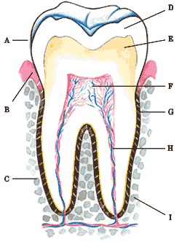

5. Napiš, kterou část trávicí soustavy vidíš na obrázcích

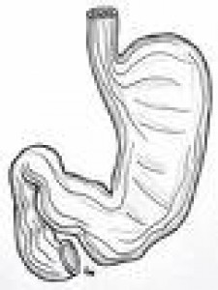………………………………………………………………………….

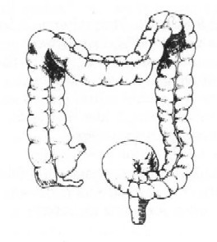……………………………………………………………………………………..

6. Popiš části trávicí soustavy

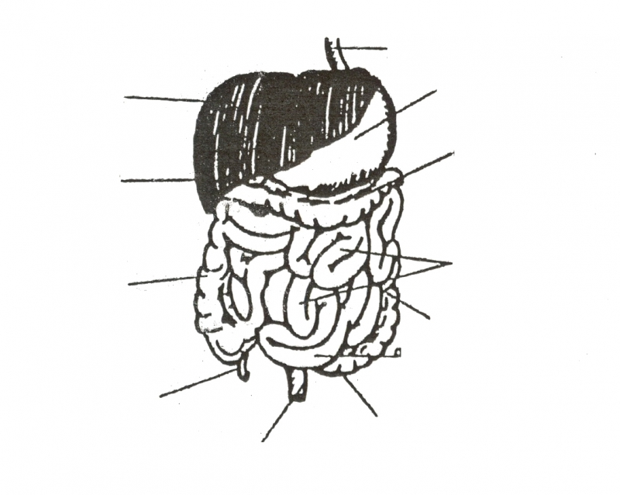

http://www.google.cz/imgres?q=%C5%BEaludek+%C4%8Dlov%C4%9Bka&hl=cs&biw=1366&bih=705&tbm=isch&tbnid=hpxigrBU0cmEgM:&imgrefurl=http://skolajecna.cz/biologie/Sources/Examination_Detail.php%3FintImageId%3D268&docid=gJWicjqt10fODM&imgurl=http://skolajecna.cz/biologie/Images/Examination/Big/0050000/00268.jpg&w=800&h=638&ei=REnBT9qZE8mHhQe--pH7CQ&zoom=1&iact=hc&vpx=1074&vpy=347&dur=5662&hovh=200&hovw=251&tx=143&ty=109&sig=118110343660174326162&page=3&tbnh=151&tbnw=222&start=44&ndsp=20&ved=1t:429,r:9,s:44,i:212
http://www.google.cz/imgres?q=%C5%BEaludek+%C4%8Dlov%C4%9Bka&start=273&hl=cs&biw=1366&bih=705&addh=36&tbm=isch&tbnid=DtTig_2jNiQm0M:&imgrefurl=http://www.lupusinky.estranky.cz/clanky/lecba-lupusu/kortikoidy-a-lupus.html&docid=rLnDrPXuC4uQcM&imgurl=http://www.lupusinky.estranky.cz/img/picture/132/%2525C5%2525BEaludek-n%2525C3%2525A1kres.jpg&w=225&h=300&ei=TEvBT9ChMIzoOeOa5eAJ&zoom=1&iact=hc&vpx=570&vpy=318&dur=560&hovh=240&hovw=180&tx=102&ty=159&sig=118110343660174326162&page=13&tbnh=171&tbnw=128&ndsp=22&ved=1t:429,r:12,s:273,i:235
http://www.google.cz/imgres?q=tlust%C3%A9+st%C5%99evo&hl=cs&biw=1366&bih=705&tbm=isch&tbnid=fXBisI61StLapM:&imgrefurl=http://vitarian.cz/view.php%3Fcisloclanku%3D2003112602&docid=W0lvO8Bh2oUvlM&imgurl=http://vitarian.cz/images/strevo.JPG&w=264&h=295&ei=qUzBT8edCcGBOv2vndMJ&zoom=1&iact=hc&vpx=403&vpy=212&dur=6491&hovh=236&hovw=211&tx=122&ty=134&sig=118110343660174326162&page=2&tbnh=154&tbnw=139&start=18&ndsp=24&ved=1t:429,r:19,s:18,i:150
http://www.google.cz/imgres?q=zuby&hl=cs&sa=X&biw=1366&bih=705&tbm=isch&prmd=imvns&tbnid=q3X9xgUqFyBFuM:&imgrefurl=http://leccos.com/index.php/clanky/zuby&docid=fQi_zE0pFgmY5M&imgurl=http://leccos.com/pics/pic/zuby-_stavba_zubu.jpg&w=264&h=224&ei=nlDBT8g3zrKEB8-FneEJ&zoom=1&iact=rc&dur=658&sig=118110343660174326162&page=1&tbnh=151&tbnw=178&start=0&ndsp=19&ved=1t:429,r:1,s:0,i:138&tx=81&ty=77

